Genel Özellikler
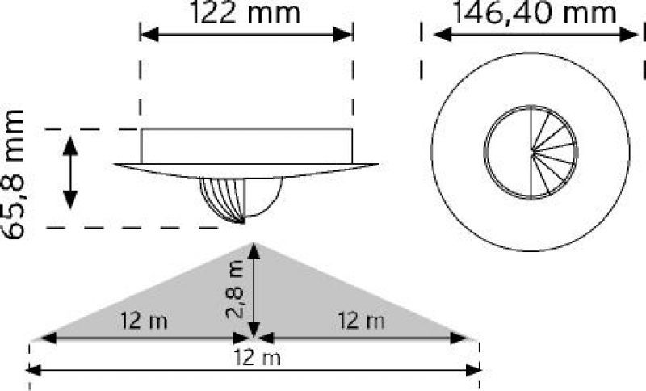
• Sıva altı kolay montaj
• 3 gözlü sensör teknolojisi sayesinde her yönden algılama
• Açı ayar aparatı sayesinde 180° - 360° ayarlanabilme
• Ayarlanabilir zaman, lux, mesafe özelliği
• Dijital kontrol sayesinde hatasız algılama
• 24 m algılama mesafesi
• Montaj kesim çapı : Ø130 mm

